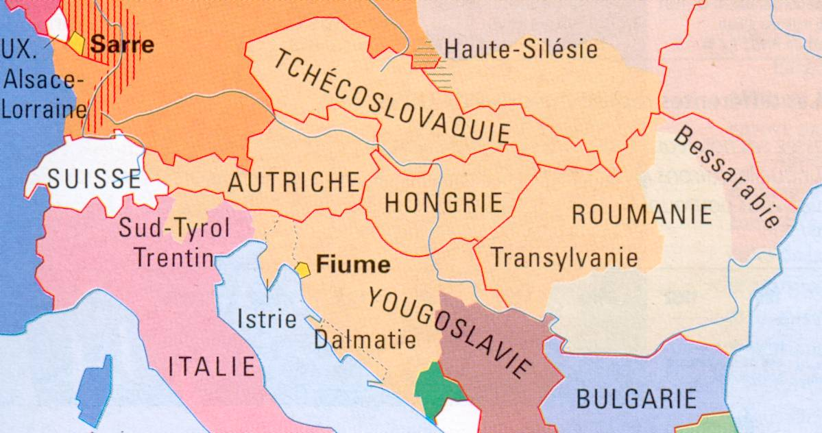  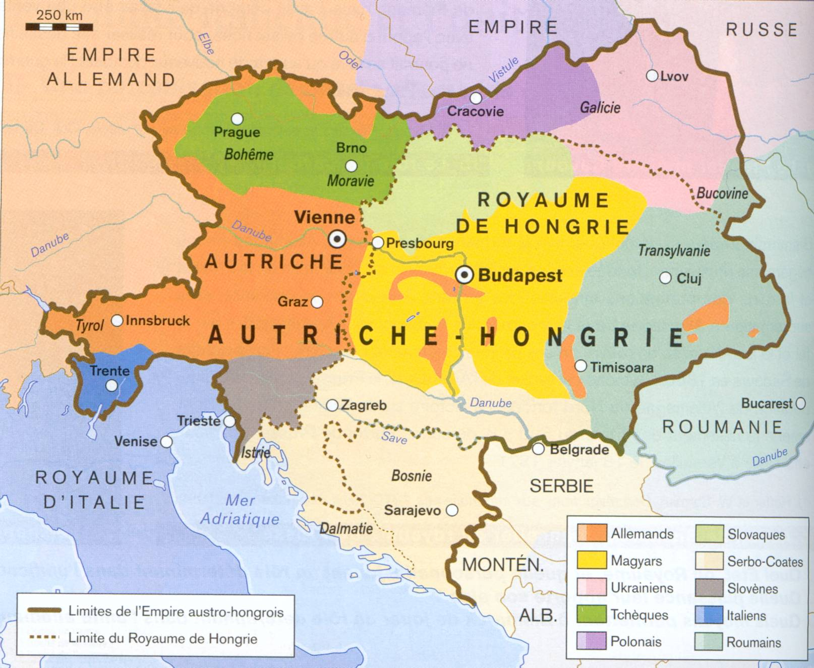  Carte 2 (1923) | - Carte 1 : combien de nationalités différentes compte l’Empire austro-hongrois avant 1914 ? Quelles sont les deux les plus importantes ? Les frontières de l’Empire austro-hongrois et les groupes nationaux correspondent-ils ?  Carte 1 (1914)  - Pourquoi, avant 1914, peut-on parler de l’Empire austro-hongrois comme d’un empire multinational ?  - Carte 2 : qu’observe-t-on sur la carte de l’Europe centrale en 1923 ? En quoi s’est transformé l’Empire austro-hongrois ? Suite à la première guerre mondiale, sur quelle base a été redessinée la nouvelle carte de l’Europe centrale ?  - Sur quoi est fondé le principe de nation chez les Allemands ? chez les Français ?  En quoi ces deux conceptions divergent-elles l’une de l’autre ?  5. PARAGRAPHE ARGUMENTÉ (10 points) :  En utilisant les documents et en vous appuyant sur vos connaissances, vous rédigerez un paragraphe argumenté d'une trentaine de lignes montrant que : "L'Allemagne nazie est un État totalitaire et raciste".
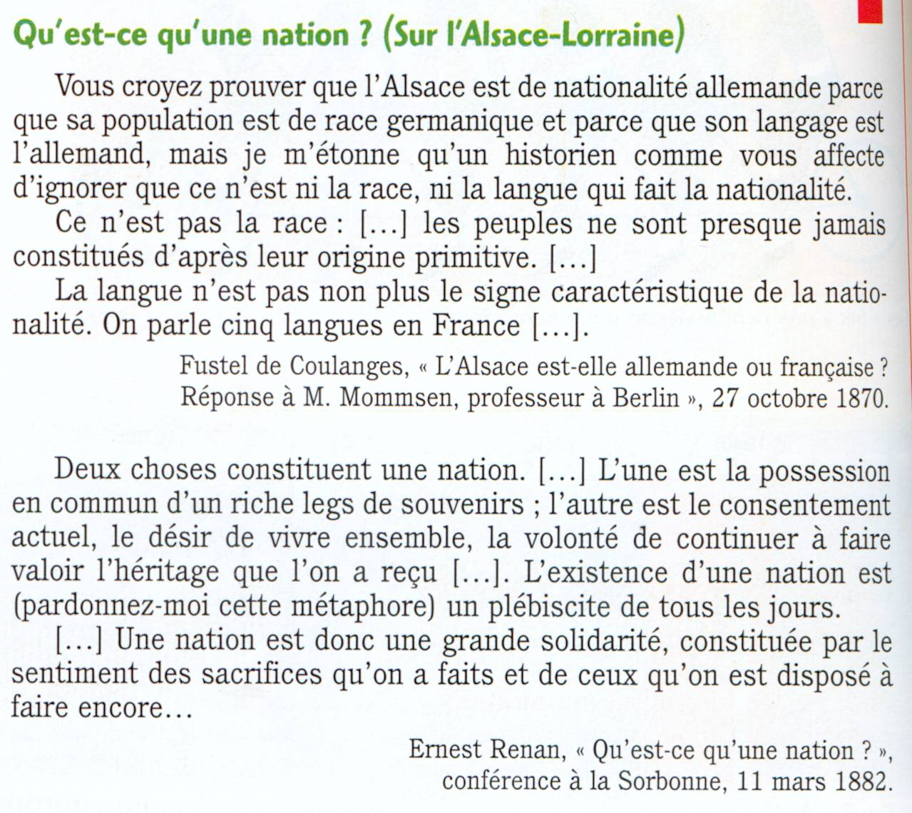 | 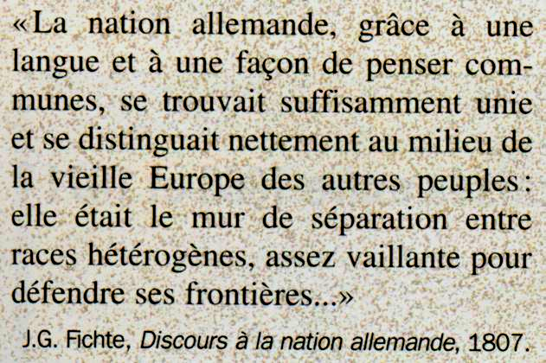
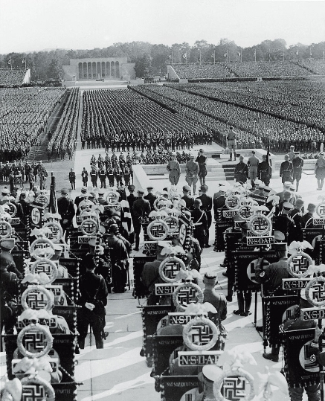 | " L'âme de la masse n'est accessible qu'à tout ce qui est entier et fort [...]. La masse préfère le maître au suppliant, et se sent plus rassurée par une doctrine qui n'en admet aucune autre près d'elle. La tolérance lui donne un sentiment d'abandon ; elle n'en a que faire [...]  La faculté d'assimilation de la grande masse n'est que restreinte, son entendement petit, par contre son manque de mémoire est grand. Donc toute propagande efficace doit se limiter à des points fort peu nombreux, et les faire valoir à coup de formules stéréotypées aussi longtemps qu'il le faudra, pour que le dernier des auditeurs soit à même de saisir l'idée [...].  La grande masse d'un peuple ne se compose ni de professeurs, ni de diplomates. Elle est peu accessible aux idées abstraites. Par contre, on l'empoignera plus facilement dans le domaine des sentiments et c'est là que se trouvent les ressorts secrets de ses réactions. "  Hitler, Mein Kampf, 1926.
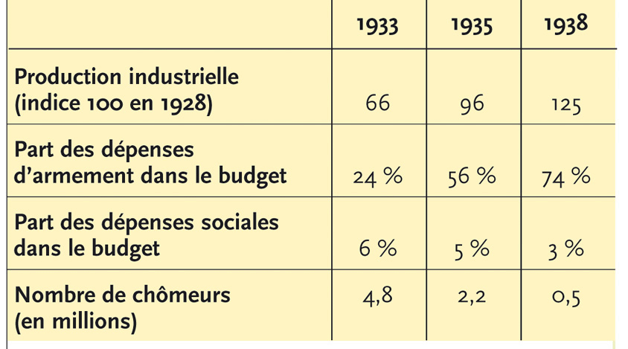  "Nous sommes surpeuplés et nous ne pouvons pas subsister sur notre propre sol. La solution définitive réside en un élargissement de l'espace vital, source de matières premières et de la subsistance de notre peuple. Seule la réalisation de ces tâches sous la forme d'un plan à terme pour l'indépendance de notre économie nationale vis-à-vis de l'étranger, permettra de demander au peuple allemand des sacrifices sur le plan économique et sur le plan alimentaire [...] Nous produisons actuellement 700 à 800 000 tonnes d'essence, nous pourrions en produire 3 millions. Nous fabriquons actuellement quelques milliers de tonnes de caoutchouc, nous pourrions déjà en produire annuellement 70 à 80 000 tonnes ! [...]  Je fixe donc les tâches suivantes :  1 - L'armée allemande doit être prête à entrer en action dans quatre ans.  2 - Dans quatre ans, l'économie allemande doit être capable de supporter une guerre."  A. Hitler, Mémorandum secret pour le plan quadriennal de 1936, novembre 1936. | 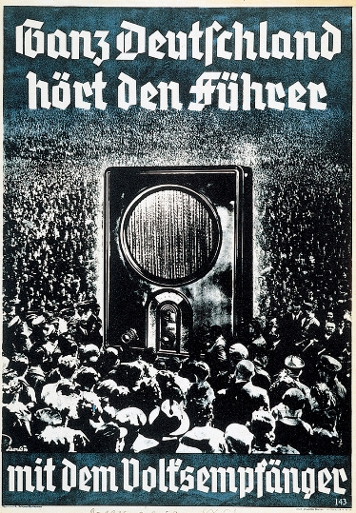
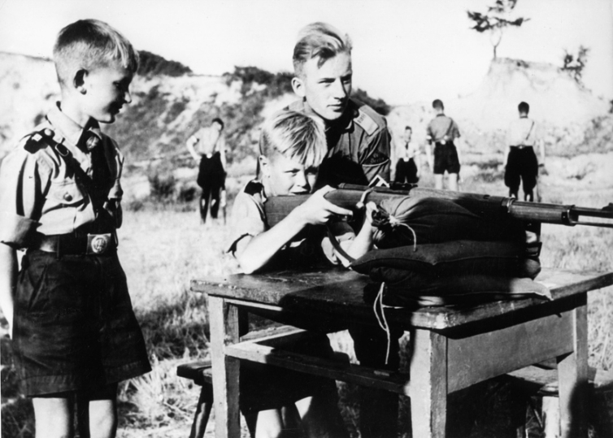 | 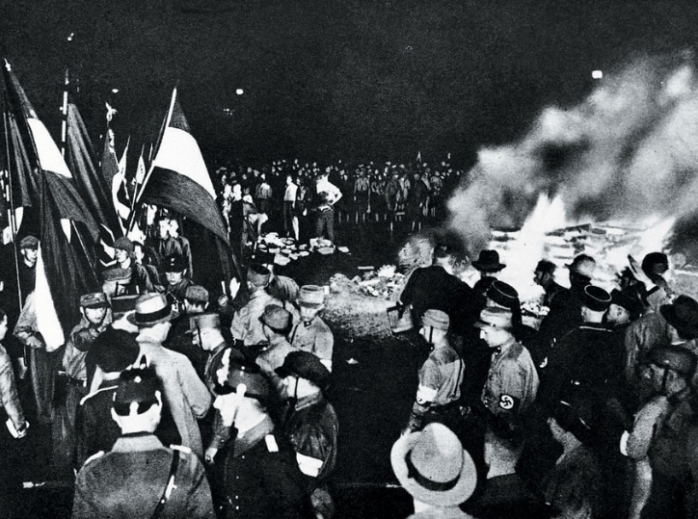
Une dictée d’école primaire en 1936 :  " Comme Jésus a délivré les hommes du péché et de l'enfer, ainsi Hitler a sauvé le peuple allemand de la ruine. Jésus et Hitler furent persécutés mais tandis que Jésus fut crucifié, Hitler fut élevé au poste de chancelier [...]. Jésus travaillait pour le ciel, Hitler œuvre pour la terre allemande. "  Les tâches de la Gestapo  Cette police politique chargée des arrestations des adversaires du régime symbolise dans toute son horreur la terreur mise en place par le nazisme.  Elle arrête les communistes allemands, les socialistes (1933-1939 essentiellement : après 1939, plus aucune organisation politique n'a réussi à survivre, même clandestinement).  Elle dispose d'une prison spéciale à Berlin où les opposants sont torturés. Ils ne peuvent avoir un avocat.  La Gestapo surveille, écoute les conversations téléphoniques. C'est l'« Institut de recherches Hermann Goering» qui s'en charge.  Elle emmène ensuite les gens arrêtés dans les camps de concentration, mais là s'arrête son pouvoir, car les camps sont sous la responsabilité des SS.  Elle fait la chasse aux homosexuels.  « 14 février 1942 : le Führer a de nouveau exprimé sa détermination à nettoyer l'Europe des Juifs, sans pitié. Il ne doit pas y avoir le moindre sentimentalisme émotif à ce sujet. Les juifs méritent la catastrophe qui a déjà commencé à les engloutir. Leur destruction accompagnera main dans la main la destruction de nos ennemis. Nous devons hâter ce processus avec une froide inflexibilité. [...] 27 mars 1942 : La procédure est assez barbare et ne saurait être décrite ici de façon plus précise. Il ne restera pas grand chose des juifs. Globalement, on peut dire qu'environ 60 pour cent d'entre eux devront être liquidés alors que 40 pour cent peuvent être utilisé pour le travail forcé. »  Goebbels, Journal  traduit de la version anglaise : Lochner, The Goebbels Diaries, 1948, pp. 86, 147-148 | 1935 : les lois sur la protection du sang allemand, dites lois de Nuremberg.  " 1. Les mariages entre Juifs et sujets allemands ou assimilés sont interdits. Les mariages qui seraient célébrés en contravention de cette loi seront déclarés nuls.  2. Les relations [sexuelles] entre Juifs et sujets de sang allemand ou assimilés, en dehors du mariage, sont interdites.  3. Les Juifs n'ont pas le droit d'employer au service de leur ménage des femmes de sang allemand ou assimilé de moins de 45 ans.  4. Il est interdit aux Juifs de hisser les couleurs nationales du Reich. "  1938 : mesures économiques contre les Juifs.  " 25 juillet. Les installations de médecins juifs doivent cesser le 30 septembre 1938.  12 novembre. Une contribution de 1 milliard de Reichsmarks est imposée à l'ensemble des Juifs au profit de l'État allemand.  18 novembre. Il est interdit aux Juifs à partir du 1er janvier 1939 de s'occuper de commerce de détail, d'expéditions et d'affaires de transport ou d'exercer le métier d'artisan indépendant. "  *****************************
  « Nous privons de défense légale les ennemis du peuple. Nous, nazis, nous élevons sciemment contre la fausse douceur et le faux humanitarisme. Nous ne reconnaissons pas les inventions fallacieuses des avocats, ni la chinoiserie des subtilités juridiques. »
  Hermann Goering, février 1933

